P R I H L Á Š K A (neplnoletý účastník)
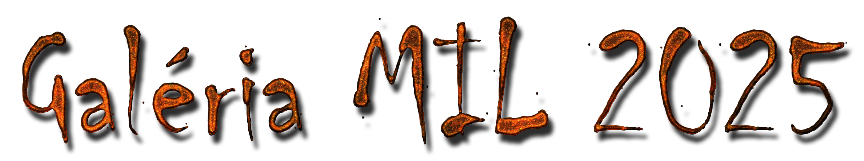
Meno a priezvisko neplnoletého autora (vek) ......................................................................................
Hodnosť, titul, meno a priezvisko zákonného zástupcu .......................................................................
Názov vojenského útvaru, ktorý reprezentuje ......................................................................................
Adresa vojenského útvaru ....................................................................................................................
Adresa bydliska ....................................................................................................................................
Služobné telefónne číslo zák. zástupcu! (ak nie je, tak číslo na mobil).....................................................
Služobná e-mailová adresa zák. zástupcu! (ak nie je, tak súkromný e-mail) ...........................................

Por. č. | Názov príspevku | Súťažná kategória
1.
2.
3.
4.
5.

Súhlasím, aby sa môj syn/moja dcéra zúčastnil/a súťažnej prehliadky Galéria MIL 2025.

Miesto a dátum: Podpis zákonného zástupcu:

SÚHLAS SO SPRACÚVANÍM OSOBNÝCH ÚDAJOV
Podľa čl. 6 prvého bodu písm. a) nariadenia Európskeho parlamentu a Rady (EÚ) č. 2016/679 o ochrane fyzických osôb pri spracúvaní osobných údajov a o voľnom pohybe takýchto údajov (ďalej len „nariadenie“) a § 13 ods. 1 písm. a) zákona č. 18/2018 Z. z. o ochrane osobných údajov a o zmene a doplnení niektorých zákonov (ďalej len „zákon“).
Týmto ako dotknutá osoba udeľujem súhlas dole uvedenému prevádzkovateľovi so spracúvaním osobných údajov môjho/mojej syna/dcéry v rozsahu: Meno, priezvisko, vek a adresa na účel vedenia evidencie súťaže „Galéria MIL 2025“ po dobu dvoch rokov od poskytnutia súhlasu. Po uplynutí tejto doby budú osobné údaje zlikvidované.
Súhlas udeľujem prevádzkovateľovi:
Ministerstvo obrany SR, námestie generála Viesta 2, 832 47 Bratislava
Kontaktné údaje oprávnenej osoby: Ing. Vladimír Slavík, tel.: 0960 428 131, e-mail: vladimir.slavik@mil.sk
Osobné údaje nebudú poskytnuté tretej strane ani do inej krajiny. Osobné údaje nepodliehajú profilovaniu ani automatizovanému rozhodovaniu.
Dotknutá osoba má právo kedykoľvek svoj súhlas so spracúvaním osobných údajov odvolať rovnakým spôsobom, akým súhlas udelila. Odvolanie súhlasu nemá vplyv na zákonnosť spracúvania osobných údajov založeného na súhlase pred jeho odvolaním.
Udelením súhlasu nie sú dotknuté práva dotknutej osoby. Dotknutá osoba má všetky práva v súlade s nariadením a so zákonom vzťahujúce sa na predmetný účel spracúvania osobných údajov. Dotknutá osoba má právo požadovať od prevádzkovateľa prístup k osobným údajom týkajúcich sa dotknutej osoby, právo na opravu osobných údajov, právo na výmaz osobných údajov alebo na obmedzenie spracúvania osobných údajov.
Ako dotknutá osoba vyhlasujem, že poskytnuté osobné údaje sú pravdivé a boli poskytnuté slobodne. Prevádzkovateľ mi poskytol všetky informácie o ochrane osobných údajov v súlade so zákonom a nariadením; informácie sú dostupné na internetovej stránke prevádzkovateľa https://www.mosr.sk v časti Kontakty v časti Ochrana osobných údajov.
V prípade pochybností o dodržiavaní povinností prevádzkovateľa, sa môže dotknutá osoba obrátiť na zodpovednú osobu prevádzkovateľa: zodpovedna.osoba@mil.sk alebo na Úrad na ochranu osobných údajov Slovenskej republiky, Hraničná 12, 820 07 Bratislava 27.

Miesto a dátum: Podpis zákonného zástupcu:

